2015年4月高等教育自学考试
中小企业会计实务试卷
(课程代码01785)
一、单项选择题(本大题共20小题，每小题2分。共40分)
的相应代码涂黑。未涂、错涂或多涂均无分o
1．下列属于资产类会计科目的是
A.预收账款
B.预付账款
C.其他应付款
D.应付账款[最新年份咨询qq593777558]
2．下列行为中，符合结算有关规定的是
A.用现金支付出差人员的差旅费
B.用现金支付向供销社采购的农副产品款
C.用现金l00000元向A企业购买材料款
D.签发的支票金额超过企业的银行存款额
3．企业的行政科实行定额备用金制度，行政科报销，以现金补足备用金时应作的会计分录
是
A.借：管理费用
B.借：管理费用
贷：其他应收款贷：现金
C.借：其他应收款
D.借：其他应收款
贷：管理费用贷：现金
4．某企业销售产品l00件，价目表标明的单价为10形件，给购买方商业折扣10％，增值
税的税率为17％，则应收账款的入账价值为
A.900元
B.1000元
C.1053元
D.1170元
5．企业材料按计划成本法计价，期末“材料”账户的余额为80000元，“材料成本差异”账户的余额为贷方300元，则该材料的期末实际成本为
A.79700元
B.80000元
C.80300元
D.80500元
6．企业收到包装物押金时应作的会计分录是
A.借：银行存款
B.借：银行存款
贷：其他应收款贷：其他应付款
C.借：银行存款
D.借：银行存款
贷：其他业务收入贷：营业外收入
7．企业存货期末按成本与可变现净值孰低法计价，2008年末某材料的成本为40000元，可
变现净值为38000元，年初“存货跌价准备”账户的余额为贷方l200元，则应作的会计
分录是
A.不作会计分录
B.借：管理费用2000
贷：存货跌价准备2000
C.借：存货跌价准备800[本科目答案页面导航：http://zk.ikaoti.cn/zikao.htm]
D.借：管理费用800
贷：管理费用800贷：存货跌价准备800
8．某企业将一项账面价值为ll0万元，累计折旧为70万元的固定资产出售，取得价款80
万元，支付营业税4万元，则该固定资产的净损益为
A.30万元
B.36万元
C.40万元
D.80万元
9．融资租人的生产线，计提折旧时应做的会计分录是
A.借：制造费用
B.借：制造费用
贷：累计折旧贷：固定资产
C.借：其他业务支出
D.不作会计分录
贷：累计折旧
10．结转固定资产净损失应作的会计分录是
A.借：固定资产清理
B.借：营业外支出
贷：营业外支出贷：固定资产清理
C.借：固定资产清理
D.借：营业外支出[最新年份咨询qq593777558]
贷：营业外收入贷：固定资产
11．按照《小企业会计制度》的规定，下列各项不属于其他应交款科目核算的内容是
A.教育费附加
B.增值税
C.矿产资源补偿费[最新年份咨询qq593777558]
D.应交住房公积金
12．长期借款计提利息时，借方科目不可能是
A.财务费用
B.在建工程
C.长期待摊费用
D.管理费用
13．下列不属于实收资本增加的途径的是[最新年份咨询qq593777558]
A.投资者投入
B.资本公积转入
C.银行借款
D.盈余公积转入
14．利润分配账户的各明细科目中，年终可能有余额的是
A.未分配利润
B.提取法定盈余公积
C.提取法定公益金
D.应付利润
15．下列各账户年终结转后没有余额的是
A.利润分配
B.本年利润
C.生产成本
D.长期待摊费用
16．下列各会计科目，年终应转入“本年利润”账户的是
A.利润分配
B.以前年度损益调整
C.营业外收入
D.制造费用
17．企业收到供应商违约罚款收入应记人
A.主营业务收入
B.其他业务收人
C.营业外收入
D.营业外支出
18．下列各项不属于基本会计报表的是[最新年份咨询qq593777558]
A.资产负债表
B.利润表
C.利润分配表
D.现金流量表
19．下列各项不属于现金流量表中的现金内容的是
A.现金
B.银行存款
C.三个月内到期的债券投资
D.应收账款
20．下列各项业务属于现金流量表中的筹资活动的是
A.缴纳税款
B.分配利润
C.购买商品
D.处置固定资产
二、判断选择题(本大题共l5小题，每小题l分。共15分)
判断下列每小题的正误。正确的将答题卡上该，J、题的“[A]”涂黑，错误的将“[B]”涂黑。
21．法律主体一定是会计主体，但是会计主体却不一定都是法律主体。
22．企业可以通过一般存款账户办理转账结算和现金支取业务。
23．贴现息=票面金额X贴现率X贴现期限。
24．采用永续盘存制有逐笔登记存货的收发并随时记录库存数，有利于加强对存货的管理。
25．企业固定资产账户核算的固定资产，其所有权全部属于本企业。
26．固定资产采用不同的折旧方法不会改变固定资产的折旧总额。
27．每月企业按应发工资来发放工资，月末一般没有余额。
28．委托加工物资收回后，用于连续生产应税消费品时，由受托方代扣代缴的消费税应借记
委托加工物资科目。
29．企业的未分配利润等于年初未分配利润，加上本期实现的税后利润，减去提取的各种盈
余公积和分配利润后的余额。
30．资本公积转增资本时，应借记资本公积科目，贷记实收资本科目。
31．财务费用科目借方登记企业发生的各项财务费用，贷方登记期末转入“本年利润”科目
的财务费用。
32．企业销售过程中发生的运输费、装卸费等费用记人管理费用科目。
33．企业可以根据需要提取任意盈余公积，提取比例由企业自行决定。
34．利润表中所有的项目都是根据相关科目的发生额直接填列。
35．企业外购存货采购过程中发生的一切损耗计人存货的采购成本中。
三、填空题(本大题共5小题。每小题2分，共l0分)
请在答题卡上作答.
36．企业确认一笔坏账，应借记______科目，贷记______科目。
37．低值易耗品采用一次摊销法进行核算，行政管理部门领用低值易耗品时应借记
______科目，贷记______科目。
38．自行建造固定资产应先通过______科目核算，工程达到预定可使用状态时，再从
该科目转入______科目。
39．产品成本通常包括直接材料、______和______。
40．利润总额=______+______营业外支出+投资收益。
四、计算题(本大题共2小题，每小题l0分。共20分)
41．甲公司2009年3月末的银行存款日记账余额为573000元，银行对账单余额为568000
元，经逐笔核对，发现有以下未达账项：
(1)30日企业送存银行的转账支票一张，金额为35000元，银行尚未入账；
(2)31日企业开出支票一张，金额为43000元，银行尚未入账；
(3)31日企业委托银行收款25000元，银行已收款人账，企业尚未收到收款通知单；
(4)31日银行代企业支付水电费38000元，企业尚未收到付款通知单。
要求：根据上述资料编制银行存款余额调节表，请将题41表绘制在答题卡上作答。
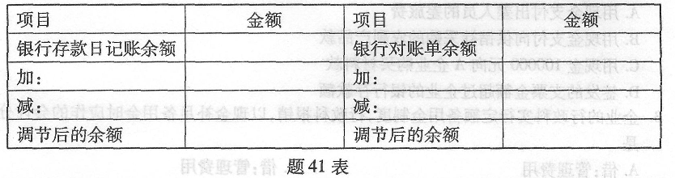
42．乙公司2006年6月外购一项专利权，支付价款为80000元，其他相关费用4300元，该专利法定规定年限为5年。
要求：(1)计算该无形资产的入账价值；
(2)指出该无形资产开始摊销的时间；
(3)计算该无形资产的月折旧额。
五、综合应用题(本大题共l小题．共l5分)
43．2008年末A公司有关账户的余额如题43表。
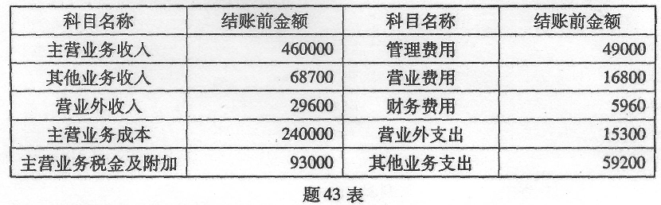
要求：(1)结转本年收入类科目到“本年利润”科目；
(2)结转本年支出类科目到“本年利润”科目；
(3)计算出所得税的金额为23580元，编制计算所得税的会计分录；
(4)计算净利润的金额，并分别按净利润的10％和5％的比例提取法定盈余公积
和法定公益金；
(5)假设年初未分配利润为3000元，计算年末的未分配利润的金额。

